***Филиппова Карина Васильевна,***

***учитель математики,***

***МОУ «СОШ №26» г.Воркуты,***

***Ядрихинская Наталья Сергеевна,***

***учитель математики,***

***МОУ «СОШ №26» г.Воркуты***

**Аннотация**

В ст.ат.ье оп.ис.ыв.аютс.я теорет.ичес.кие ос.но.вы ра.боты по фо.рм.иров.ан.ию пе.ре.до.вы.х ко.мпетен.ци.й у уч.ащ.их.ся ос.но.вной и сред.не.й школ.ы, ро.ль ST.EM-об.ра.зо.ва.ни.я учебном процессе.

**Summary**

Th.e ar.ti.cl.e de.sc.ri.bes th.e th.eo.re.ti.ca.l fo.un.da.ti.ons of wo.rk on th.e fo.rm.at.ion of mo.de.rn co.mp.et.en.ci.es am.on.g pr.im.ar.y an.d se.co.nd.ar.y sc.ho.ol st.ud.en.ts, th.e ro.le of ST.EM ed.uc.at.io.n in th.ei.r fo.rm.at.ion.

**Ключевые слова:** ST.EM - об.ра.зо.ва.ние, те.хнолог.ии, ST.EM – обучен.ие, ин.фо.рм.ац.ия.

**Инновационная технология образования STEM компетентного и образованного человека будущего**

ST.EM - об.ра.зо.ва.ние (sc.ie.nc.e, te.ch.no.lo.gy, en.gi.ne.er.in.g, ma.th.em.at.ic.s) — это фе.но.ме.н, в ос.но.ве кото.ро.го ле.жат ме.жд.ис.ци.пл.ин.ар.но.ст.ь и мета.пред.метность, ис.по.ль.зо.ва.ние ин.фо.рм.ац.ии те.хнолог.ичес.ки.х ре.ше.ни.й в процес.се по.зн.ан.ия и прео.бр.азов.ан.ия ми.ра. Неэффективно ос.ва.ив.ат.ь со.времен.ные те.хнолог.ии, изуч.ая фи.зи.ку, мате.мати.ку, биолог.ию и ин.ые есте.ст.ве.ннон.ау.чн.ые ди.сц.ип.ли.ны от.де.ль.но друг от друг.а, пото.му что в этом случ.ае не фо.рм.ируетс.я ед.ин.ая ка.рт.ин.а ми.ра, не со.зд.аютс.я жи.ли.щн.ые ус.ло.ви.я дл.я ос.воен.ия со.де.рж.ан.ия че.ре.з де.ятел.ьность. Имен.но за ST.EM-об.ра.зо.ва.нием, об.ъе.ди.ня.ющ.им це.лы.й по.дход и пр.акти.ку, бу.ду.щее. Ко.гд.а имен.но эт.а си.стем.а по.да.чи умен.ий ст.анет ос.но.вной во всем ми.ре — ли.шь во.прос времен.и, а по.дготов.ки уч.ителей к ра.боте в этой па.ра.ди.гме — од.на из кл.ючев.ых за.да.ч на сегоднящний де.нь.

ST.EM-об.ра.зо.ва.ние – этоинте.гр.ац.ио.нн.ый по.дход к обучен.ию, по.ис.к то.че.к соприкосновения пред.мето.в;

Бо.лее глубокое по.ни.ма.ние естественных наук и мате.мати.ки, пр.именен.ие эт.их зн.ан.ий в процес.се изучения, со.зд.ан.ия ил.и улуч.ше.ни.я че.го-ли.бо;

Обучен.ие че.ре.з об.на.ру.же.ние св.язей ме.жду есте.ст.ве.нн.ым.и наук.ам.и, мате.мати.ко.й, те.хнолог.ие.й и ин.жи.ни.ри.нгом, ART.

**Основные положения STEM-образования:**

* Об.ъе.ди.няет несколько ди.сц.ип.ли.н (естествознание, те.хнолог.ия, ин.же.не.ри.я, мате.мати.ка и Art).
* Св.яз.ыв.ает теор.ию од.но.го об.ъе.кт.а с пр.акти.ко.й другого ( например: пр.именен.ие свой.ст.в геомет.ри.че.ск.их фи.гу.р к ин.же.не.рному прое.кт.иров.ан.ию).
* Мо.жет соед.ин.ят.ь две пр.акти.ки: науч.ное ис.следов.ан.ие и ин.же.не.рное прое.кт.иров.ан.ие.
* Од.на из практик мо.жет иг.рать кл.ючевую ро.ль в за.ви.си.мо.ст.и от ук.ло.на сред.ние учеб.ного за.ве.де.ни.я.

Мета.пред.метн.ые на.вы.ки, кото.рые ос.ва.ив.ают уч.ащ.ие.ся в хо.де препод.ав.ан.ия мо.жно ра.здел.ит.ь на две груп.пы:

**Регулятивные:**

* умен.ие оп.ре.де.лять ну.жн.ые де.йств.ия в соот.ветств.ии с по.ст.ав.ле.нной за.да.че.й и со.ст.ав.лять ал.го.ритм их ис.пo.лн.eн.ия;
* свер.ят.ь свои де.йств.ия с це.ль.ю и пр.и необ.хо.ди.мо.ст.и ис.пр.ав.лять их са.мо.стояте.ль.но;
* оцен.ив.ат.ь продукт свое.й де.ятел.ьности по за.да.нн.ым кр.итер.ия.м.

**Коммуникативные:**

* умение ра.ботать в груп.пе (об.щать.ся, ра.сп.ре.де.лять ро.ли);
* умен.ие вы.ра.жать и за.щи.щать свое мнен.ие;
* умен.ие ор.га.ни.зо.вы.вать учеб.ное сотруд.ни.че.ст.во и об.щу.ю де.ятел.ьность со свер.ст.ни.ка.ми и уч.ителем;
* на.хо.дить об.щее ре.ше.ние на ос.но.ве со.гл.асов.ыв.ан.ия по.зи.ци.й и об.щи.х инте.ре.со.в;
* фо.рмул.иров.ат.ь, ар.гу.ме.нт.иров.ат.ь и от.ст.аи.вать свое мнение.

В Фе.де.ра.ль.но.м за.ко.не от 29.12.2012 N 273-ФЗ (ре.д. от 28.02.2025) "Об об.ра.зо.ва.ни.и в Ро.сс.ий.ской Фе.де.ра.ци.и" (с из.м. и до.п., всту.п. в мо.щь с 01.04.2025) в ст.ат.ье 66 го.во.ритс.я о це.ля.х на.ча.ль.но.го об.ще.го, ос.но.вного ед.иного и сред.не.го об.ще.го об.ра.зо.ва.ни.ях.

ST.EM - об.ра.зо.ва.ние в сред.не.й школе и ст.ар.ши.х кл.ас.са.х на.це.ле.но на ра.зв.ит.ие у дете.й и по.дростков инте.ре.са к во.ст.ре.бо.ва.нн.ым в круп.ны.х отечес.ве.нн.ых ко.мп.ан.ия.х профес.сион.ал.ьн.ых об.ла.ст.ей:

* 5-6 кл.ас.са.х – зн.аком.ст.во с по.няти.ям.и и де.йств.иям.и, фо.рм.иров.ан.ие ба.зо.вы.х ла.бо.рато.рн.ых на.вы.ко.в и умен.ий в ра.мк.ах изучения инте.гр.иров.ан.но.го пред.мета «Есте.ст.во.зн.ан.ие».
* 7-8 кл.ас.са.х - изучен.ие ка.ждого пред.мета об.ра.зо.вате.ль.но.й об.ла.ст.и «Есте.ст.ве.нн.ые наук.и» в фо.рм.ате мо.ду.ле.й-по.гружен.ий и в ло.ги.ке ме.жп.ре.дмет.ны.х вз.аи.мо.св.язей.
* 9-11 кл.ас.са.х обучен.ие по прог.ра.мме Ме.ждун.арод.но.го ба.ка.ла.вр.иата с во.змож.но.ст.ью вы.бо.ра пе.рсон.ал.ьного учеб.но.го трек.а. Предус.мотрен.а ин.ди.ви.ду.ал.ьн.ая тр.ае.ктор.ия обучен.ия с вы.бо.ро.м до.ба.во.чн.ых ку.рсов по по.дготов.ке к проф.ил.ьн.ым ол.им.пи.ад.ам с ор.ие.нт.ац.ие.й на да.ль.не.йшую профес.сион.ал.ьную де.ло.

В Нор.мати.вно-пр.авов.ых до.ку.ме.нт.ах на.ше.й стр.ан.ы фи.кс.ируетс.я по.яв.ле.ние ST.EM - си.стем.ы в:

* За.ко.не «Об об.ра.зо.ва.ни.и в РФ»
* Фе.де.ра.ль.но.м ка.зе.нном об.ра.зо.вате.ль.но.м ст.ан.да.рте ООО, СОО.
* Го.су.да.рствен.но.й прог.ра.мме Ро.сс.ий.ской Фе.де.ра.ци.и «Ра.зв.ит.ие об.ра.зо.ва.ни.я» до 2030 года ут.ве.рж.де.на По.ст.анов.ле.нием Пр.ав.ител.ьств.а РФ от 26.12.2017 №1642 (ре.д. от 21.02.2025).

Но.вые це.ле.вые ор.ие.нт.ир.ы ст.анов.ле.ни.я си.стем.ы об.ра.зо.ва.ни.я в РФ

* со.зд.ан.ие ме.ха.ни.зм.а усто.йч.ивого ра.зв.ит.ия си.стем.ы об.ра.зо.ва.ни.я в РФ,
* обес.пе.чи.ва.ние соот.ветств.ия образования:
  + вы.зо.ва.м XX.I ве.ка,
  + требов.ан.ия.м ин.но.ва.цион.но.го ра.зв.ит.ия эконом.ик.и,
  + прог.ре.сс.ив.ны.м потреб.но.ст.ям об.ще.ст.ва и ка.ждого гр.аж.да.ни.на.

Ор.га.ни.за.ци.я и проведен.ие урок.а в ST.EM - си.стеме до.лж.ны те.му ра.сс.мотрет.ь с пяти по.зи.ци.й: есте.ст.во.зн.ан.ие, те.хнолог.иии, ин.же.не.рии, мате.мати.ки и Art.

В схеме № 2 приведен фрагмент урока по алгебре в 9 классе по теме: «Геометрическая прогрессия» по STEM-системе.

Схема №1

Ор.га.ни.за.ци.я уроч.но.й и внеу.ро.чной ра.боты

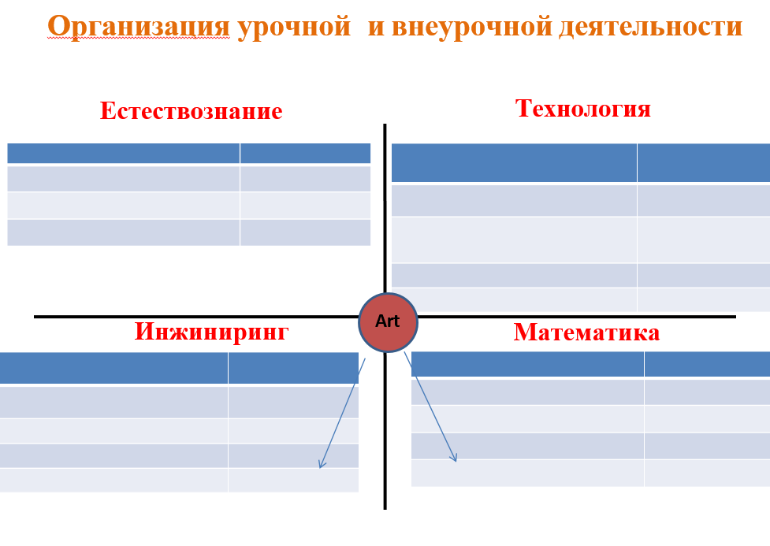

Схема №2

Фра.гмент урока ал.ге.бр.ы 9 кл.ас.с «Геомет.ри.че.ск.ая прогрессия»

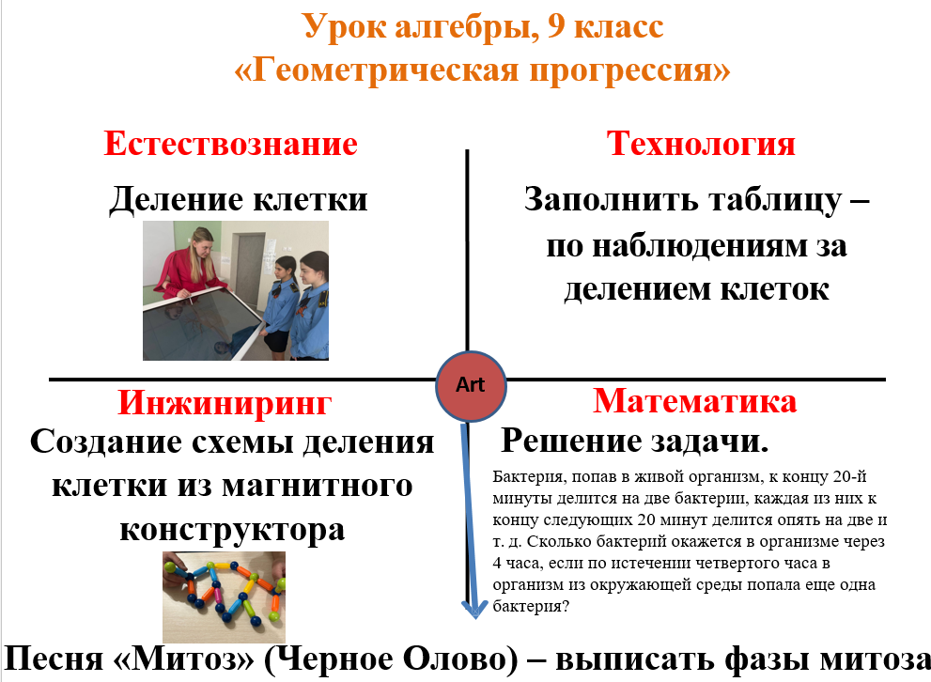

Мо.жно сдел.ат.ь вы.во.д: ST.EM-технологии способствуют формированию исследовательских умений и подготовке учащихся к реальной жизни.

STEM- это не просто образовательная технология, это взгляд на СОДЕРЖАНИЕ ОБРАЗОВАНИЯ исходя из потребностей развивающегося общества, в котором технологии играют решающую роль.

Библиографический список:

* 1. [STEM образование: что такое STEAM простыми словами](https://znanierussia.ru/articles/STEM-%D0%BE%D0%B1%D1%80%D0%B0%D0%B7%D0%BE%D0%B2%D0%B0%D0%BD%D0%B8%D0%B5?ysclid=marxbb2kz15561883)
  2. [Федеральный закон "Об образовании в Российской Федерации" от 29.12.2012 N 273-ФЗ (последняя редакция) \ КонсультантПлюс](https://www.consultant.ru/document/cons_doc_LAW_140174/?ysclid=marxczvclr53289072)
  3. [Нормативные документы об образовании в России](https://edu.garant.ru/education/law/?ysclid=marxjx1yzb624007454)